OA 21 | - Dibuja un rectángulo con perímetro 14 cm.  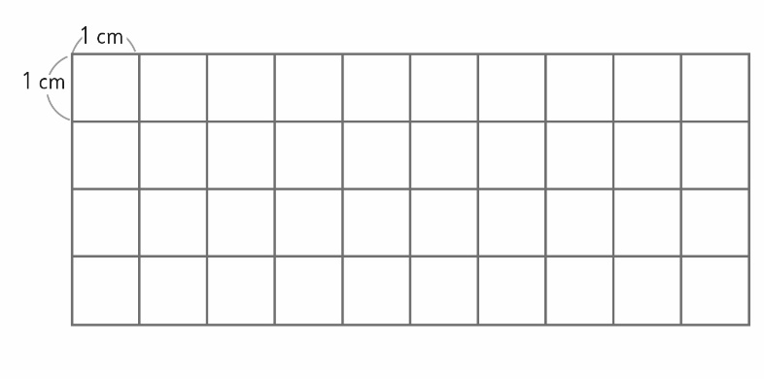 | 5° Básico  Tomo 2  Capítulo 17  Perímetro de rectángulos
OA 21 | - Dibuja un rectángulo de área 8 cm² y  perímetro 12 cm.  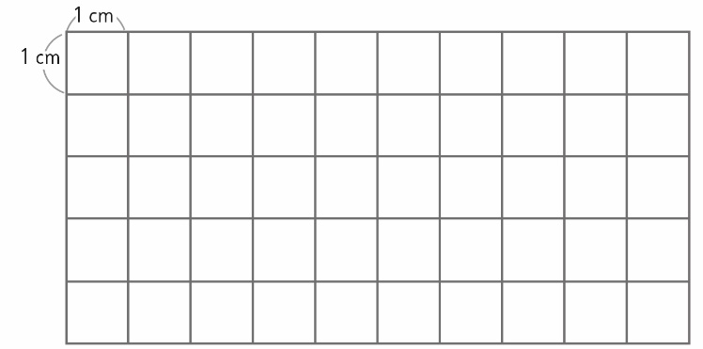 | 5° Básico  Tomo 2  Capítulo 17  Perímetro y área de rectángulos
OA 21 | - Calcula el área del rectángulo.  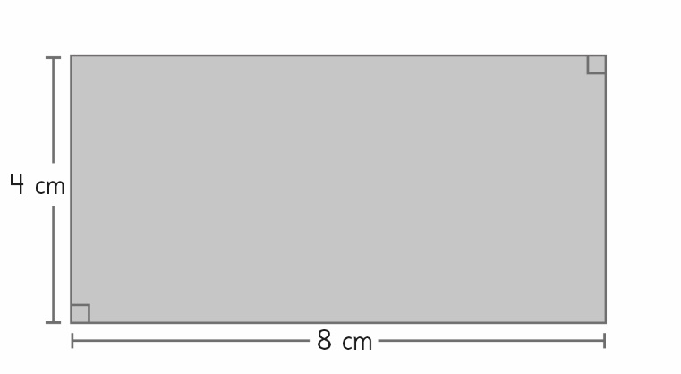    El área del rectángulo es cm². | 5° Básico  Tomo 2  Capítulo 17  Área de rectángulos
OA 21 | - El perímetro del rectángulo es de 22 cm.  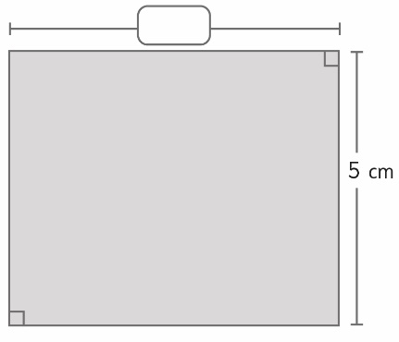  El área del rectángulo es cm². | 5° Básico  Tomo 2  Capítulo 17  Perímetro y área de rectángulos

OA 22 | - Estos dos cuadriláteros fueron hechos con tiras de cartón de igual medida.  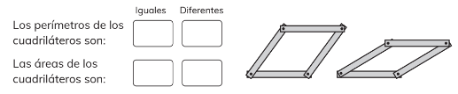  Marca la opción para cada caso.  - Los perímetros de los cuadriláteros son:  iguales  diferentes  - Las áreas de los cuadriláteros son:  iguales  diferentes | 5° Básico  Tomo 2  Capítulo 17  Perímetro y área de cuadriláteros
OA 22 | - Determina el área del paralelogramo.  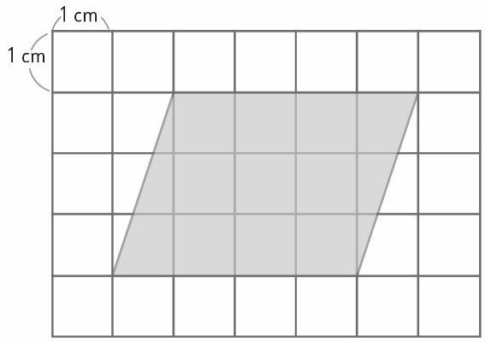 | 5° Básico  Tomo 2  Capítulo 17  Área de paralelogramos
OA 22 | - Dibuja el rectángulo que se puede formar con las dos partes que se obtienen cuando se corta el paralelogramo por la línea punteada.  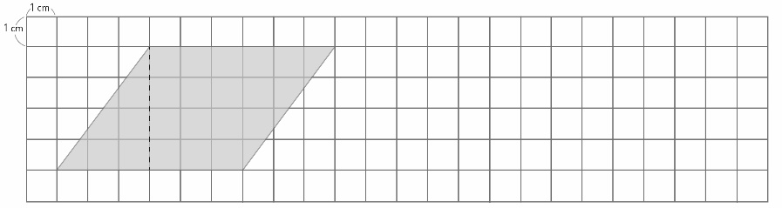 | 5° Básico  Tomo 2  Capítulo 17  Área de paralelogramos

OA 22 | - A partir de las figuras, responde:  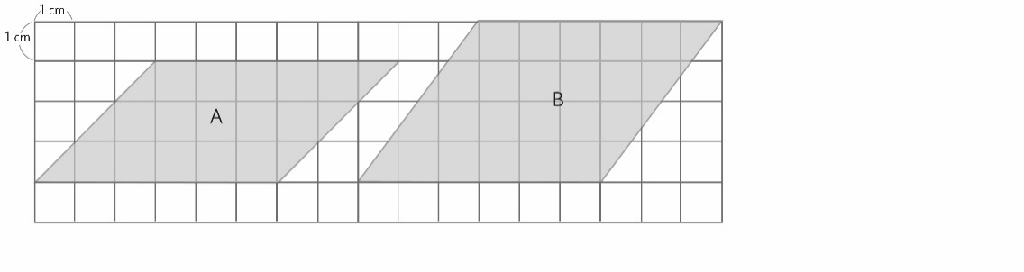  La base del paralelogramo A mide 6 cm.  - La altura respectiva mide: cm.  - El área mide: cm².  La base del paralelogramo B mide 6 cm.  - La altura respectiva mide: cm.  - El área mide: cm². | 5° Básico  Tomo 2  Capítulo 17  Área de paralelogramos
OA 22 | - Encuentra el área del paralelogramo.  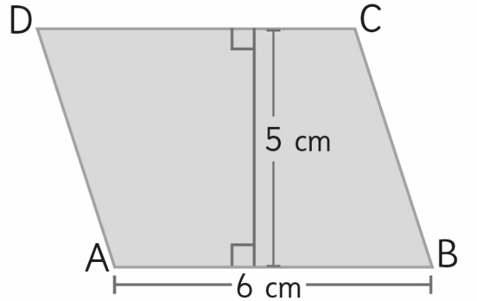  El área del paralelogramo es cm². | 5° Básico  Tomo 2  Capítulo 17  Área de paralelogramos
OA 22 | - Dibuja el rectángulo que se puede formar con las partes que se obtienen al cortar el paralelogramo por las líneas punteadas.  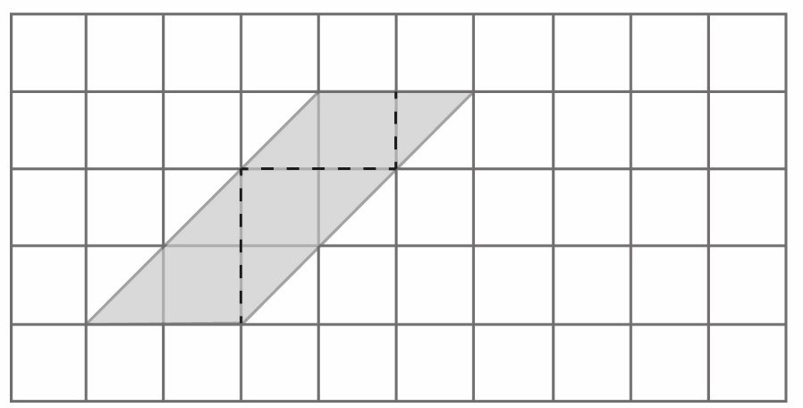 | 5° Básico  Tomo 2  Capítulo 17  Área de paralelogramos

OA 22 | - ¿Cómo son las áreas de los paralelogramos A y B?  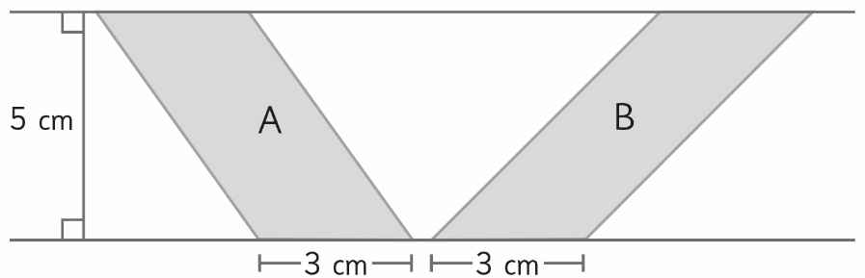  Iguales Diferentes | 5° Básico  Tomo 2  Capítulo 17  Área de paralelogramos
OA 22 | - Encuentra el área del triángulo.  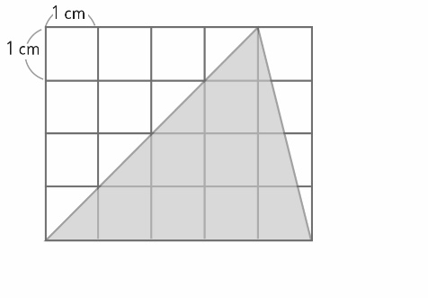  El área del triángulo es cm². | 5° Básico  Tomo 2  Capítulo 17  Área de triángulos
OA 22 | - Pinta el rectángulo que tiene la misma área que el triángulo ABC.  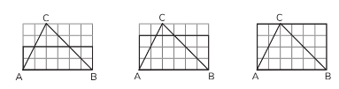 | 5° Básico  Tomo 2  Capítulo 17  Área de triángulos y rectángulos
OA 22 | - Calcula el área del triángulo utilizando las longitudes necesarias.  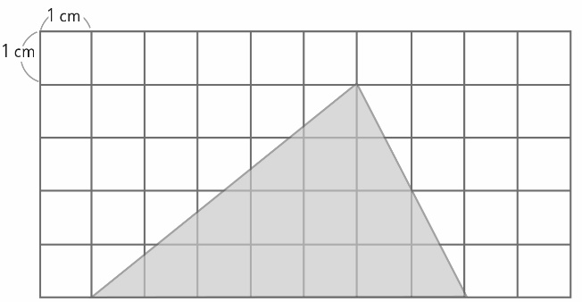 | 5° Básico  Tomo 2  Capítulo 17  Área de triángulos

OA 22 | - Calcula el área del triángulo ABC.  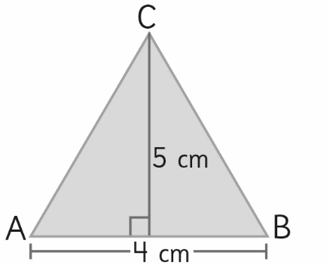  El área del triángulo es cm². | 5° Básico  Tomo 2  Capítulo 17  Área de triángulos
OA 22 | - Calcula el área del triángulo gris.  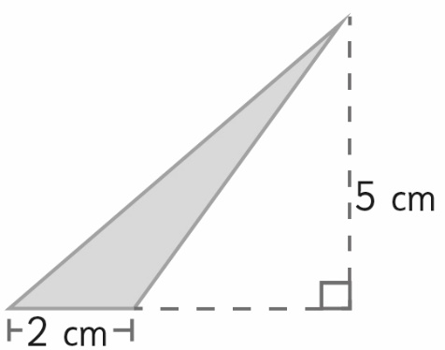  El área del triángulo es cm². | 5° Básico  Tomo 2  Capítulo 17  Área de triángulos
OA 22 | - En el triángulo rectángulo ABC calcula:  - El área.  - La altura, si $\overline{BC}$ es la base.  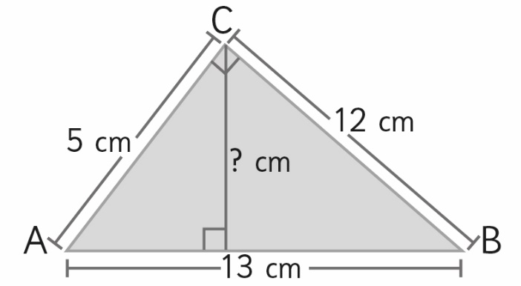 | 5° Básico  Tomo 2  Capítulo 17  Área de triángulos
OA 22 | - Calcula el área del trapecio.  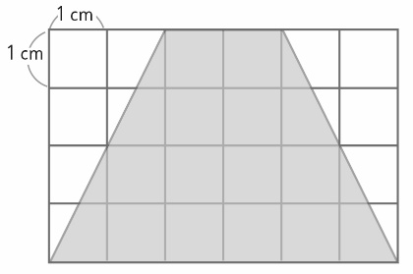  El área del trapecio es cm². | 5° Básico  Tomo 2  Capítulo 17  Área de trapecios

OA 22 | - Calcula el área del rombo.  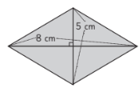  El área del rombo es cm². | 5° Básico  Tomo 2  Capítulo 17  Área de rombos
OA 22 | - Calcula el área del cuadrilátero.  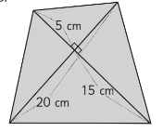 | 5° Básico  Tomo 2  Capítulo 17  Área de cuadriláteros
OA 22 | - ¿Cómo te convendría descomponer este polígono para calcular su área? Dibújalo.  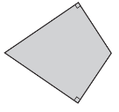 | 5° Básico  Tomo 2  Capítulo 17  Área de cuadriláteros
OA 22 | - Calcula el área del triángulo ABC.  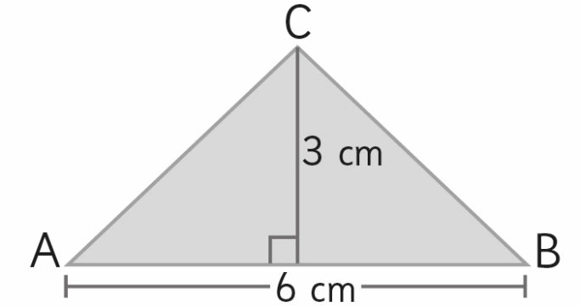 | 5° Básico  Tomo 2  Capítulo 17  Área de triángulos

OA 22 | - La altura de este triángulo es 10 cm y su área es 60 cm². ¿Cuál es la medida de la base?  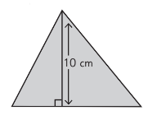 | 5° Básico  Tomo 2  Capítulo 17  Área de triángulos
OA 22 | - Un rectángulo tiene largo de 10 cm y perímetro de 28 cm.  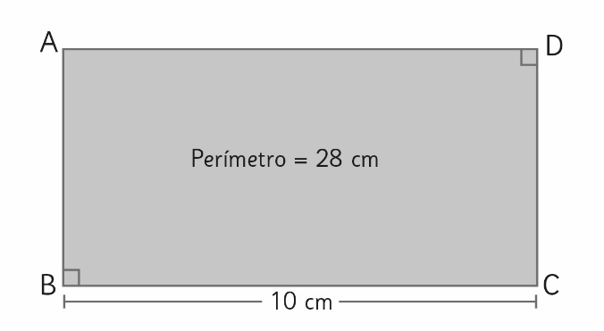  - ¿Cuánto mide su ancho?  - Calcula el área del rectángulo | 5° Básico  Tomo 2  Capítulo 17  Perímetro y área de rectángulos
OA 22 | - Calcula el área de la siguiente figura, descomponiéndola en otras.  Cada cuadrado de la cuadrícula mide 1 cm de lado.  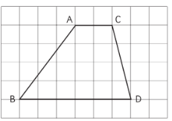 | 5° Básico  Tomo 2  Capítulo 17  Área de trapecios

OA 22 | - En la figura, $\overline{BC}$ mide 9 cm, $\overline{AD}$ mide 4 cm y es perpendicular a $\overline{BC}$.  Además, $\overline{DC}$mide el doble de $\overline{BD}$.  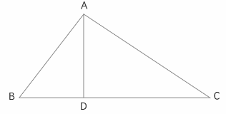  - ¿Cuál es el área del triángulo ABC?  - ¿Cuál es el área del triángulo ADC? | 5° Básico  Tomo 2  Capítulo 17  Área de triángulos

